附件3
科研项目管理平台使用流程
（申报者版）
- 登录学校官网首页，点击“智慧校园”

2.登录统一身份认证系统，可选择手机号登录、微信扫码或云之家账号、密码登陆
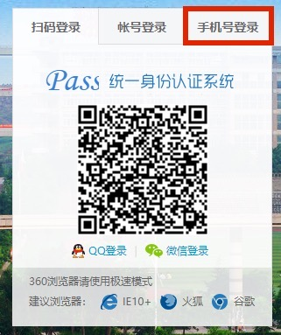

3.申报通知查询及附件下载：点击进入科研系统申报通知附件下载
（1）点击科研系统
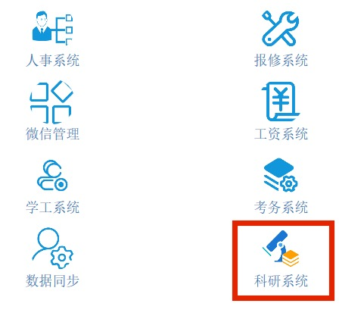

（2）进入申报通知
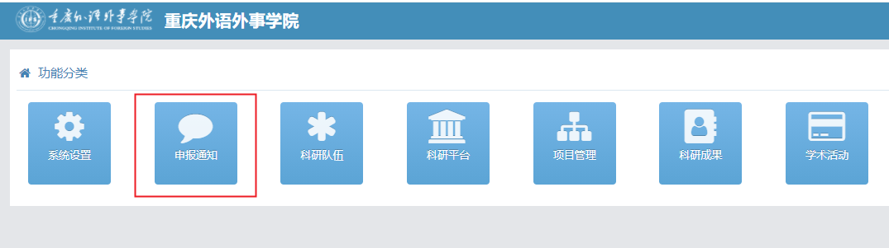

（3）勾选申报通知后可查看内容或下载相关附件
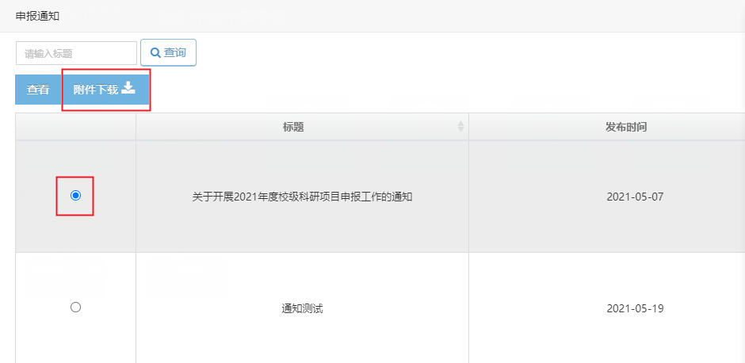

4.申报信息填报：点击进入项目管理个人预申报新增信息
（1）点击项目管理，进入个人预申报模块
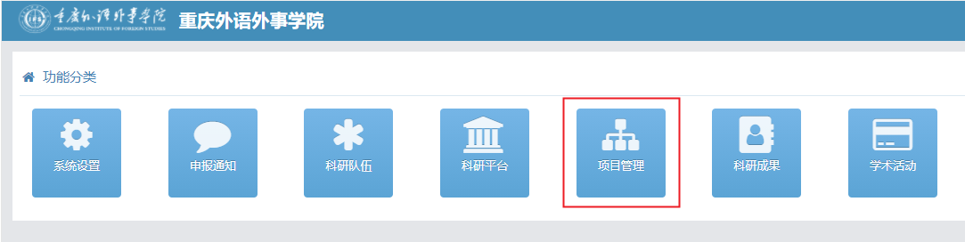

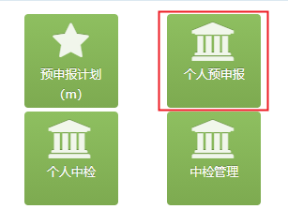

（2）点击新增，填报信息并确认提交
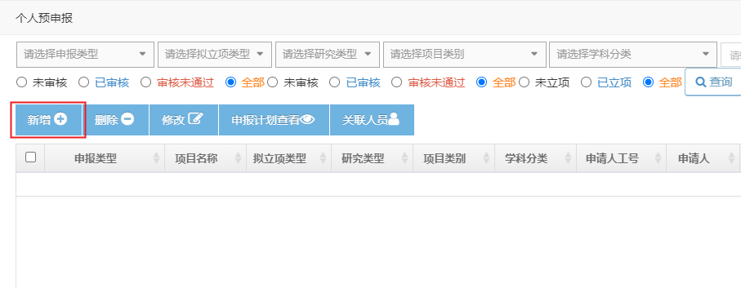

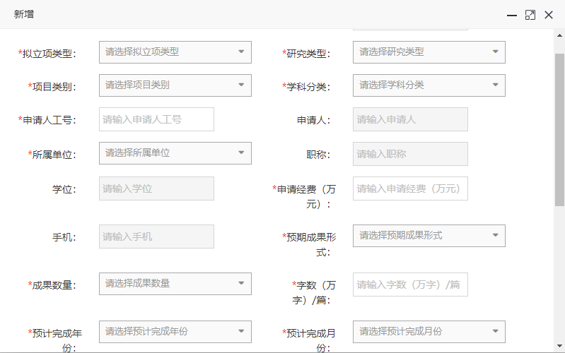

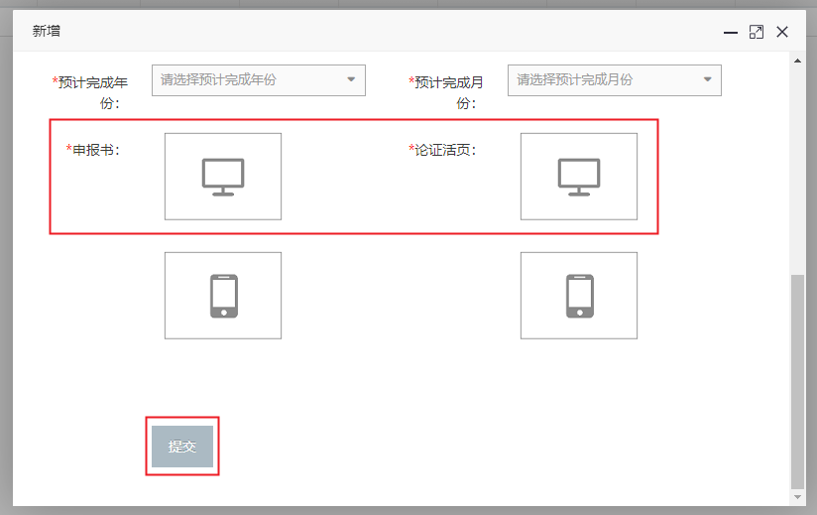

5.项目信息更改及查询：点击进入个人预申报选择所需条目（删除、修改、申报计划查看、关联人员）
（1）进入个人预申报模块

（2）先勾选申报信息一栏后，根据需求选择删除、修改、申报计划查看、关联人员（即添加项目组成员）
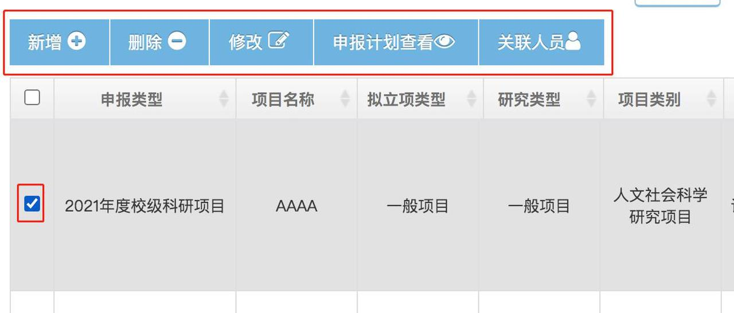

（3）申报人关联成员后，项目组成员须进行信息确认

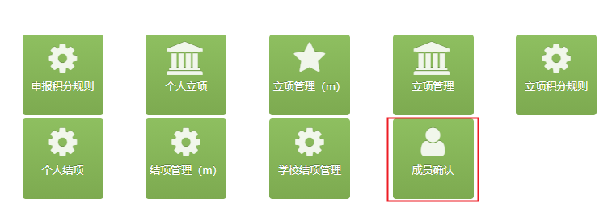

备注：1.申请人工号为云之家企业工号；
2.申报人关联人员后，须及时告知相关人。如成员未进系统确认则视为拒绝加入该项目组；
3.申报书和论证活页须上传PDF版。

